



**实 验 报 告**

实验课程 Android应用程序开发

实验项目 实验1 熟悉Android开发环境

实验地点 2-721

指导教师 郑向阳

班 级

学生姓名

学 号

教师评分

日 期

实验1 熟悉Android开发环境

1. 实验目的
   1. 掌握环境变量的设置
   2. 熟悉SDK资源及Android集成开发环境
   3. 熟悉Android应用的开发步骤并编写第一个Android应用

二、准备

* 安装好ADT和SDK

三、实验内容

* 1. 复习Java语言

1. 安装JDK以后，需要设置的环境变量PATH和CLASSPATH的值分别是什么？

PATH： %JAVA_HOME%\bin;%JAVA_HOME%\jre\bin;

CLASSPATH：.;%JAVA_HOME%\lib;%JAVA_HOME%\lib\tools.jar

1. 编写一段Java代码，输出自己的名字，代码如下：

public class stuName{  
 public static void main(String args[]){  
 System.out.println("杨晓枫.");  
 }  
}

* 1. 利用Eclipse构建Android开发环境

开发环境的组成部分：

①JDK 7 or JDK 8

设置环境变量：JAVA_HOME、CLASSPATH

Eclipse 3.5 (Galileo) and 3.6 (Helios)

Android SDK

在Eclipse中安装ADT

1. ADT的英文全称是？

AndroidDevelopTool

* 1. 安装AndroidStudio步骤：

**Windows**

**下载EXE安装软件**

**启动安装**

* + 1. **选择安装组件**
    2. **选择安装目录**
    3. **配置虚拟机内存大小**

**配置**

* + 1. **配置导入**
    2. **其它设置**
  1. AVD相关

1. 在AVD Manager中用截图的方式说明已有的AVD的参数

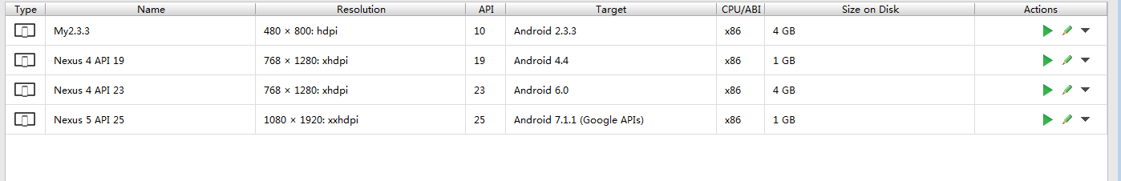

1. AVD的全称是?

Android Virtual Device

1. 新建一个AVD，并截图这个AVD，运行成功后截图：

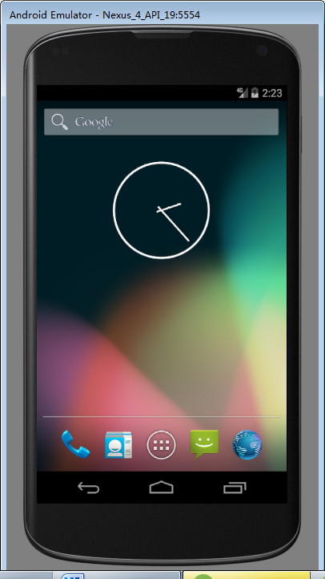

* 1. 使用DDMS

1. 在AVD的SD卡中创建一个目录，目录名为xyz，截图：

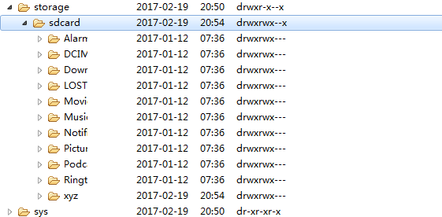

1. 在网络上下载一个mp3文件，并且把这个文件放置到目录xyz中，截图：

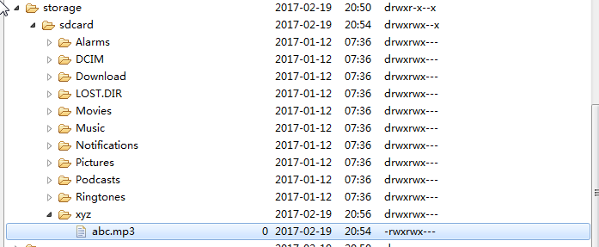

* 1. 编写第一个Android Application

1. 编写一个程序名为“myfirst”程序，进行编译和运行，要求在界面中输出“Hello World！”，请截图运行的应用程序：

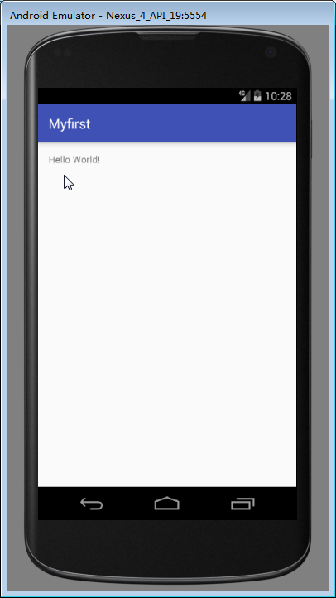

1. 把创建这个程序的步骤写下来：
2. 说明一个android项目中的主要组成：

Manifests

Java

Res

活动(Activity)-用于表现功能

服务(Service)-相当于后台运行的Ac－tivity

广播接收器(BroadcastReceiver)-用于接收广播

意图（Intent）-用于连接以上各个组件，并在其间传递消息

1. 打开Android Device Monitor，在相应的AVD中找到这个进程并截图如下：



1. 修改“myfirst”程序使其输出“Hello ， My Friends！”，对修改部分截图：

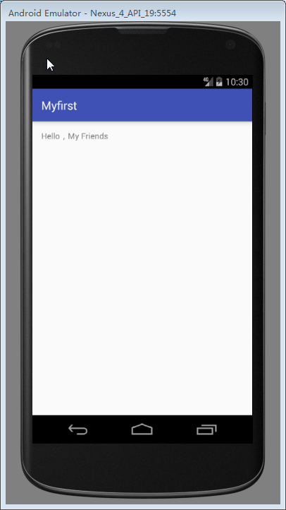

* 1. AndroidStudio中导入程序

1. 导入程序 Eclipse项目examples_03_01，并使之正确运行，请说明导入的步骤并对运行后的程序截图

选择import第一个 然后找到该文件并进行导入

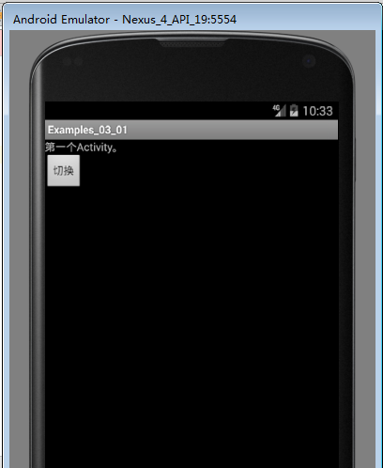

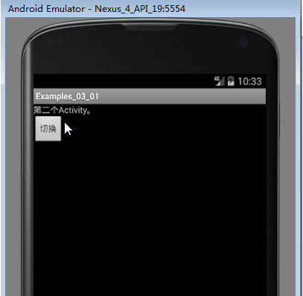

1. 导入程序 AndroidStudio项目examples_03_011，并使之正确运行，请说明导入的步骤并对运行后的程序截图

四、实验心得（50字）

这学期，我们新开了一门课程——android的研发。在老师们的介绍下，我们了解android的开发环境以及控件的功能。刚开始接触Android觉 得 既 陌生 又 亲 切，陌 生 在 于 没 有 学 过 具 体 的 开 发 软 件，亲 切 在于它在界面开发上和web也可以形成了相通的架构，更加方便。